Кружок резьба по дереву.

07.04 Тема: Копирование образцов народной резьбы по дереву.
https://infourok.ru/plankonspekt-na-temu-relefnaya-rezba-3738149.html
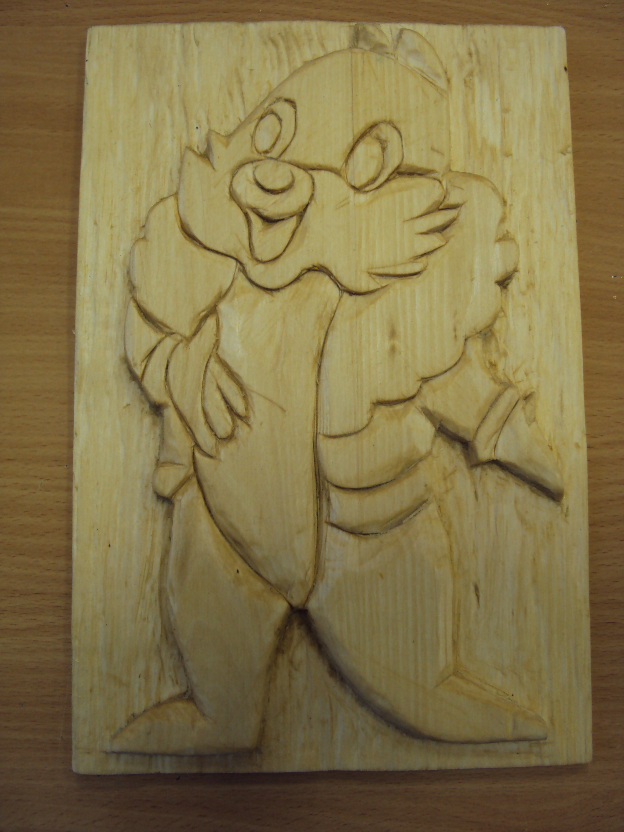

09.04 Тема: Копирование образцов народной резьбы по дереву.
https://infourok.ru/plankonspekt-na-temu-relefnaya-rezba-3738149.html
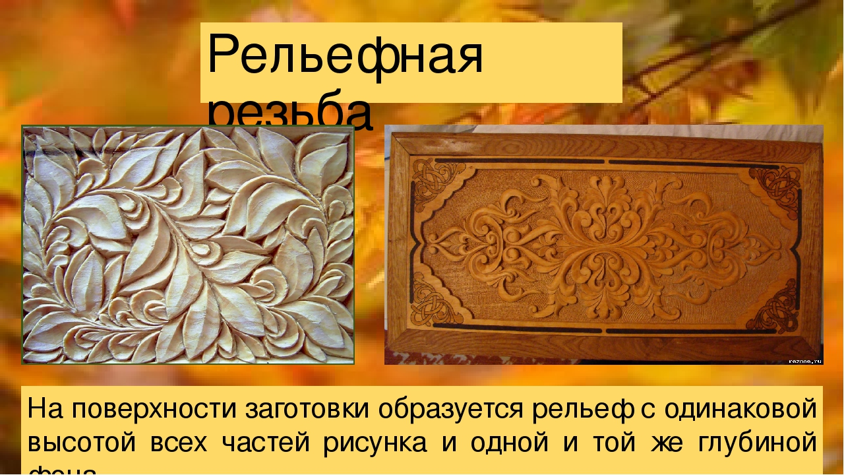

14.04 Тема: Копирование образцов народной резьбы по дереву.
https://infourok.ru/plankonspekt-na-temu-relefnaya-rezba-3738149.html
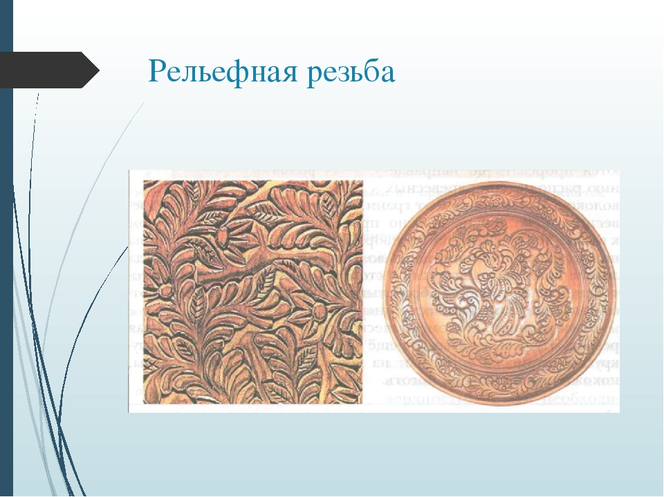
16.04 Тема: Копирование образцов народной резьбы по дереву.
https://infourok.ru/plankonspekt-na-temu-relefnaya-rezba-3738149.html
